ASSOCIAÇÃO DE NATAÇÃO DO DISTRITO DE SANTARÉM

Curso Elementar de Juizes e Cronometristas
Natação Pura, Natação Adaptada, Águas Abertas
Vila Nova da Barquinha

Aulas Teóricas- 29 e 30 Outubro de 2022
Prática e exame - 5 de Novembro de 2022

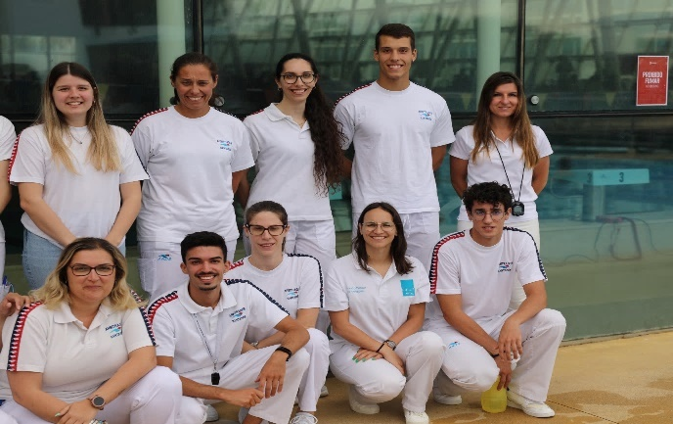

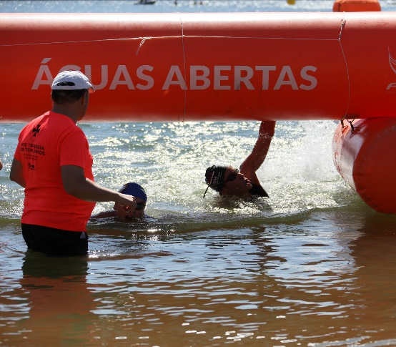

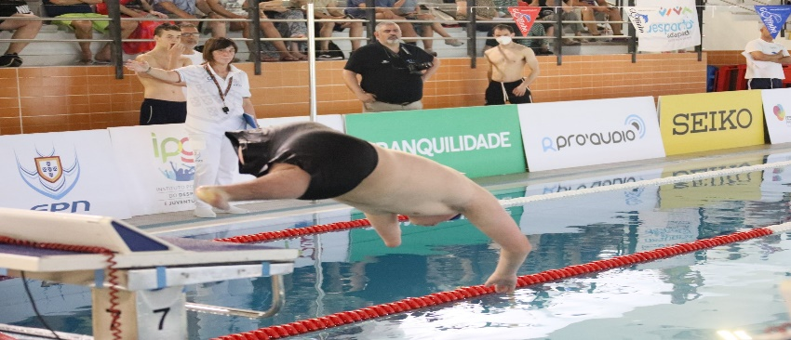

Se tens mais de 16 anos e gostas de Natação

Inscreve-te até 21 de Outubro de 2022

Organização:

Associação Natação Distrito Santarém/ Conselho Distrital de arbitragem

Informações:
ANDS – Telef. 249323268 –964813669
ands@ands.pt
Ficha de inscrição em www.ands.pt
CURSO/ACÇÃO |  |  |  |  |  |  |  | Curso Elementar de Juizes e Cronometristas de Natação Pura, Natação Adaptada e Águas Abertas
29 e 30 de Outubro e 5 de Novembro de 2022
IDENTIFICAÇÃO DOS FORMANDOS
NOME
SEXO |  |  | M |  |  |  |  |  | F |  |  |  |  |  |  |  |  |  |  |  |  |  |  |  |  |  | DATA DE NASCIMENTO
MORADA
LOCALIDADE |  |  |  |  |  |  |  |  |  |  |  |  |  |  |  | CÓDIGO POSTAL
TELEFONE |  |  |  |  |  |  |  |  |  |  |  |  |  |  |  |  |  |  |  |  | E-MAIL
NIF |  |  |  |  |  |  |  |  |  |  |  |  |  |  |  |  |  |  |  |  | B.I. ou CC
ACTIVIDADE PROFISSIONAL
NIB (nº ident.Bancaria 21 digitos)
HABILITAÇÕES LITERÁRIAS
ENSINO SECUNDÁRIO ANO?
LICENCIATURA |  |  |  |  |  |  |  |  |  |  |  |  |  |  |  |  |  |  |  | QUAL?
MESTRADO/DOUTORAMENTO |  |  |  |  |  |  |  |  |  |  |  |  |  |  |  |  |  |  |  | QUAL?
CURRÍCULO DESPORTIVO
PRATICANTE |  |  |  |  |  |  |  |  |  |  |  |  |  |  |  |  |  |  |  |  |  | TREINADOR
 |  |  |  |  |  | FEDERADO
 |  |  |  |  |  |  |  |  |  |  |  |  |  |  |  |  |  |  |  |  |  | ÁRBITRO
 |  |  |  |  |  | INTERNACIONAL
 |  |  |  |  |  |  |  |  |  |  |  |  |  |  |  |  |  |  |  |  |  | DIRIGENTE
OUTRO |  |  |  |  |  |  |  |  |  |  |  |  |  |  |  |  |  |  |  |  |  | QUAL?
Taxa de inscrição (inclui inscrição, documentação e diploma): 25.00€
Reciclagem (árbitros em exercício nos últimos 3 anos na ANDS): gratuito
Reciclagem (árbitros não filiados na ANDS): 10.00€
Módulo de formação (Natação adaptada ou Águas Abertas): 10.00€ por módulo
IBAN DA ANDS : PT50 0033 0000 5003 6910 0020 5

